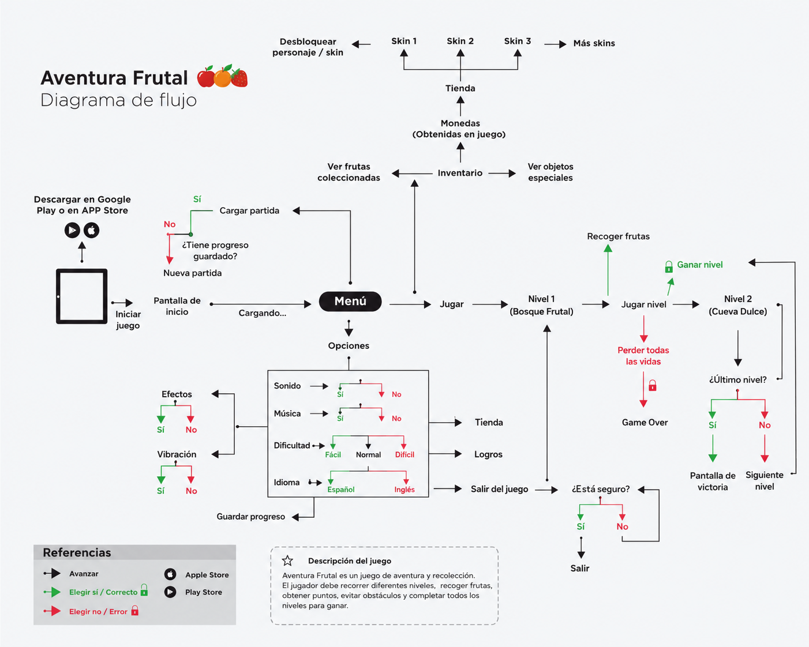
INSTITUTO DE EDUCACION BASICA POR COOPERATIVA VILLA HERMOSA

CURSO: PROGRAMACION

CATEDRATICO : DANIELA TAJIBOY

DIAGRAMA DE FLUJO

Nombre:Damaris Daniela Espinoza Jeronimo
Grado: 5TO P.C
Seccion : B
Clave :08
Carnet :202205054

AVENTURA FRUTAL
DIAGRAMA DE FLUJO
Flujo general del videojuego en desarrollo

